Iz Osnovne škole dr. Franje Tuđmana Lički Osik

SPORTSKI USPJESI OSIČKIH UČENIKA
Piše Josip Mraović
Fotografije Dubravko Mesić
LIČKI OSIK - U današnje vrijeme ubrzane informatizacije, sve je više praznih igrališta, i sve je manje djece na tim igralištima. Razlozi su mnogobrojni, no dojam je kao da svi imaju istu polazišnu točku, a to je razvoj tehnologije. Računala, igrice, internet, televizija – sve su to čimbenici koji djecu odvajaju od njihove prirode, kako one koja ih okružuje, tako i one u njima, one prirode koja im govori da se idu igrati van, da se idu socijalizirati, razvijati vještine komunikacije. No, taj unutarnji glas je ugušen bukom novih tehnologija. Već niz godina motoričke sposobnosti djece opadaju, što je najčešće vidljivo na satovima tjelesne i zdravstvene kulture. Sportski talent je teško ugušiti i sakriti u okvirima novih tehnologija, a to je najočitije u Ličkom Osiku, gdje djeca ne samo da imaju sportski talent, nego i sudjeluju u raznim sportskim aktivnostima koje im nudi škola kao što su odbojka, stolni tenis, nogomet, košarka.
Takvu djecu, ali i djecu općenito, potrebno je poticati na što češće bavljenje tjelesnom aktivnošću, ne zato da postanu vrhunski sportaši (što neki roditelji vide kao jedini cilj bavljenja sportom), nego da stvore zdravu naviku bavljenja tjelesnom aktivnošću koja će trajati cijeli život. U smislu toga, želim dati konkretan primjer gdje je očito koliko je sportskog talenta u Ličkom Osiku.
Krajem prošlog mjeseca u Otočcu je održano županijsko natjecanje osnovnih škola u odbojci, za dječake i djevojčice. Kod dječaka natjecalo se pet ekipa: Novalja, Korenica, Otočac, Lički Osik i Plitvička Jezera, a kod djevojčica se natjecalo šest ekipa: Lički Osik, Otočac, Korenica, Novalja, Plitvička Jezera i Gospić.
Kod dječaka u A grupi su bili Novalja, Korenica i Otočac, a u B grupi Lički Osik i Plitvička Jezera. Nakon razigravanja pobjednik A grupe je bio Otočac, a B grupe Lički Osik, koji je u finalu uz veliku borbu pobijedio. Rezultat u prvom setu bio je 25:18 za Lički Osik, a drugi set je bio još napetiji te je završilo 25:23. Treće mjesto osvojila je Korenica koja je pobijedila Plitvička Jezera rezultatom 2:0. Kod djevojčica u A grupi su bili Lički Osik, Otočac i Korenica, a u B grupi Novalja, Plitvička Jezera i Gospić.
Nakon razigravanja u A grupi pobjednik je bio Lički Osik, a u B grupi Novalja, pa su se u finalu našli stari rivali. Finale je ponudilo još više drame nego ono kod dječaka. U vrlo napetom prvom setu rezultat je bio 25:23 za Novalju, no drugi set pokazao je potpuno drugačiju igru Ličkog Osika te hrabre cure dobivaju drugi set rezultatom 25:17. U trećem setu nije bilo toliko drame pošto su djevojčice iz Novalje psihički ''pale'' pa treći set odlazi u ruke Ličkog Osika 15:7 te tako Lički Osik pobjeđuje i u konkurenciji djevojčica. Zanimljivo je spomenuti da su se prijašnjih godina u finalu djevojčica često znali naći Lički Osik i Novalja, te je Novalja često iz tih dvoboja izlazila kao pobjednik. No ove godine su djevojčice iz Ličkog Osika ipak bile prejake.
Treće mjesto osvojile su djevojčice iz Otočca koje su pobijedile Gospić rezultatom 2:0. Treba čestitati svim sudionicima, a posebno dvostrukim pobjednicima, djevojčicama i dječacima iz Ličkog Osika koje vodi i trenira iskusni učitelj TZK Milan Radmanović, zbog čijeg su entuzijastičnog rada i ostvareni ovi rezultati.
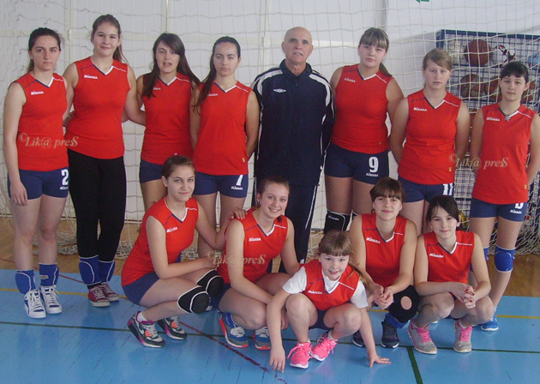
Gornji red: Ivona Poplašen, Nikolina Janžić, Tihana Fajdić, Anđela Lukić, učitelj TZK Milan Radmanović, Katarina Peraić, Manuela Škulj, Lucija Kolak
Donji red: Ana Rukavina, Sara Brodić, Lana Peraić , Anđela Ćaćić, Karla Šop
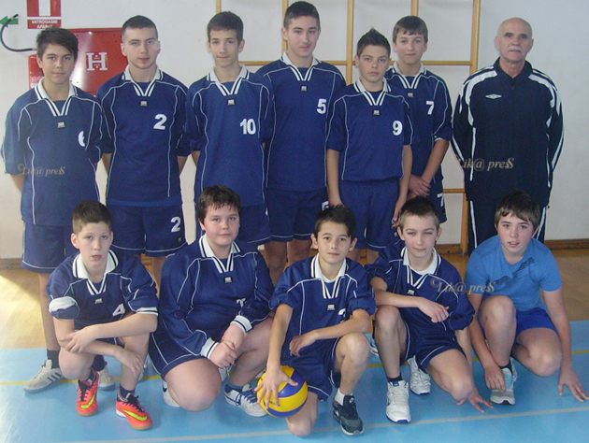
Gornji red: Pave Drašković, Ryan Nikola Milković, Mario Đapić, Dario Buljat, Dario Smolčić, Marko Maračić, učitelj TZk Milan Radmanović
Donji red: Filip Dizdar, Željko Milinković, Josip Hećimović, Luka Grahovac, Ivan Grgurić

